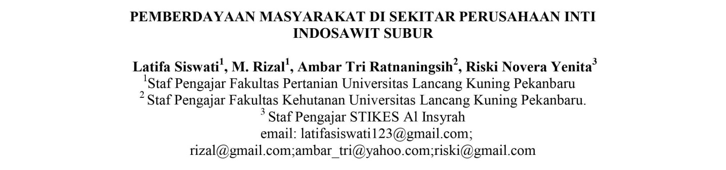
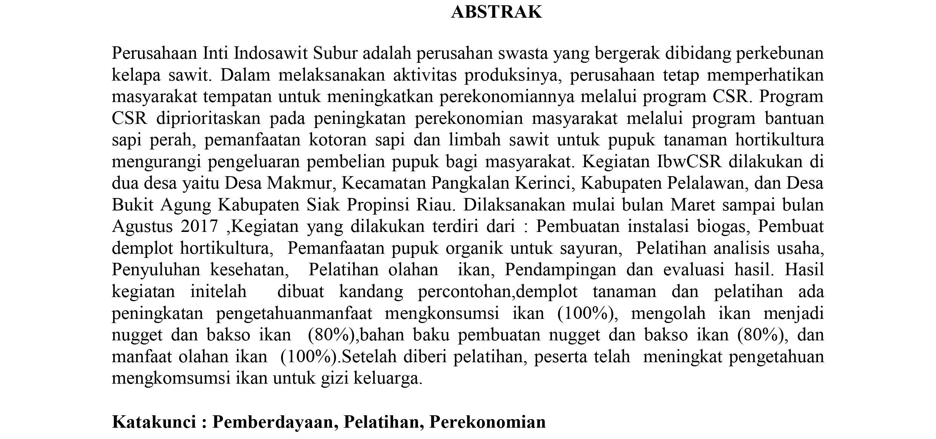

PENDAHULUAN

Untuk melaksanakan program ketahanan pangan pemerintah dan upaya meningkatkan kesejahteraan petani, INDOSAWIT, perusahaan yang dijalankan oleh PTI, memiliki program CSR di daerah saya. Untuk itu, penting untuk mengintegrasikan potensi seluruh bagian kota dan mengembangkannya secara berkelanjutan sebagai mesin ekonomi bagi kotamadya dan wilayahnya. Keadaan ini tercapai apabila upaya pengembangan potensi daerah dilakukan secara sinergis antar pelaku pembangunan yang berbeda. Sinergi antara pelaku masyarakat dengan tujuan pembangunan PT. INDOSAWIT adalah pemilik perusahaan, investor, motivator, regulator dan pengambil keputusan politik dalam kegiatan CSR.

